ANTI MOISISSURES
Résiste à l’humidité et aux moisissures
Destination | Dilution & nettoyage | Séchage | Matériel d’application
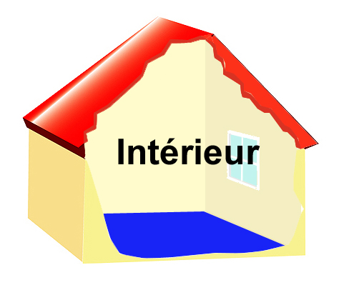 |  | 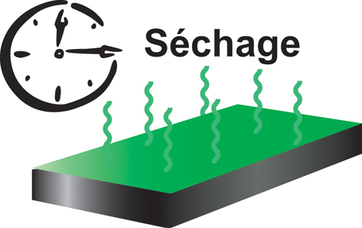  45 minutes | 

Définition :

Cette peinture blanche satinée anti moisissures résiste et recouvre les moisissures et les traces d’humidité
(* film sec traité spécialement).
Elle s’utilise en intérieur sur murs et plafonds sur tous types de supports neufs ou anciens, ou anciennes peintures et revêtements en bon état.
Idéale en cuisine, laveries, salles de bain, buanderies, sous-sols etc.. mais aussi dans toutes pièces à vivre, salon, chambre....
Sa formule en phase aqueuse est sans odeur et s’applique très facilement pour donner un très bel aspect ou servir de préparation avant papier peint ou autre finition.
Très lumineuse, résistante, sa blancheur permet souvent l’utilisation en une seule couche.
Elle recouvre les taches, auréoles et nuances du support.

Préparation des supports :

Les supports seront brossés et dépoussiérés, grattés éventuellement pour supprimer toutes les particules non adhérentes.
Nettoyer les moisissures existantes avant de peindre.
Dépolir les fonds brillants et lessiver les supports gras et sales.
Les ciments et bétons devront avoir plus d'un mois de séchage (1 mois par tranche de 5 cm) et être parfaitement durs et cohérents.
Les joints et enduits de plâtre auront été poncés et parfaitement dépoussiérés.
Les fonds seront parfaitement secs à l'application.
Les matériaux souillés et les supports trop alcalins (ciments récents) seront traités avec un shampooing ciment et béton.

Application :

La peinture ANTICONDENSATION est prête à l'emploi. Bien mélanger avant emploi.
Soignez la préparation des supports. Il est utile de rechercher les causes des moisissures, et de réfléchir à la bonne ventilation des locaux.
Ne pas utiliser sur des surfaces surchauffées (> 25° C).
S'applique au rouleau ou pinceau en 2 couches épaisses.
Bien diluer la première couche (10 à 15% d'eau) pour faciliter l'application et favoriser la pénétration de la peinture dans les matériaux poreux.
Les conditions d’utilisation et d’application de nos produits ne nous étant pas connues, notre responsabilité ne saurait être engagée en cas de non suivi des indications figurant sur ce document ou sur nos emballages

Caractéristiques :

NATURE | Peinture à base de résine acrylique de qualité supérieure
DENSITE | 1,42 ± 0,02 à 25°C
VISCOSITE | 47 à 52 CF 5 25° C
ASPECT | Satin
ODEUR | Sans odeur | Sec au toucher | Recouvrable
TEMPS DE SECHAGE |  | 2 heures | 4 heures
CONDITIONS D’APPLICATION |  | 10 -25° C, humidité maxi : 65%
RENDEMENT |  | 8 à 10 M² au litre (maxi par couche)
NETTOYAGE DES OUTILS |  | Eau immédiatement
MATERIEL D’APPLICATION |  | Pinceau ou rouleau poils mi-longs.

Précautions d’emploi :

Conserver hors de portée des enfants
Craint le gel au stockage.

Teintes :

Blanc

Conditionnements :

0,5 L - 2,5L

